课题 |  | 人教版选修2-2第一章第一节第三课时 导数的几何意义
作者及工作单位 |  | 珠海市斗门一 黄武略
教材分析
1. 结构分析：

《1.1 变化率与导数》这一节中，教材将“变化率”，“导数概念”，“导数的几何意义”三个部分依次展开，先以几种变化率在数量上的精确描述为例，用平均变化率探究瞬时变化率即导数，然后教材从数转向形，借助函数图像，探究切线斜率和导数的关系，说明导数的几何意义。这一节需要4个课时，导数的几何意义可安排两课时。

2. 导数的几何意义在高中数学中的地位与作用：

导数作为微积分的核心概念之一，在高中数学中具有相当重要的地位和作用.它是解决函数、不等式、数列、几何等多章节相关问题的重要工具，学习了导数的几何意义，学生可以用几何的方法研究函数与方程等代数问题，也可以用代数的方法研究曲线的形状和位置关系等几何问题，是沟通代数和几何的桥梁．同时，导数的几何意义也是对函数知识的深化，对极限知识的发展，它以更高的观点和更简捷的方法来研习中学数学问题．

学情分析
1.从知识上看，学生已很好地掌握了直线的斜率的概念，又刚刚通过实例经历了由平均变化率到瞬时变化率刻画现实问题的过程，理解了瞬时变化率就是导数，体会了导数的思想和实际背景，具有一定的想象能力和研究问题的能力；
2.在推导导数几何意义这个过程中，我们大量的使用极限的思想，超乎学生的直观经验，抽象度高；再者，学生对曲线的切线认识有一定的思维定式——“与曲线仅有一个公共点的直线是曲线的切线”。
3.在本节课中，我们要在概念上上升一个层次，不是从公共点上定义切线，而是由割线的逼近来定义曲线的切线，把曲线的切线上升到新的思维层面上，以此激发学生的好奇心和兴趣点.

教学目标
1. 教学目标
（1）知识与技能目标：理解曲线的切线的概念；理解导数的几何意义
（2）过程与方法目标：利用信息技术让学生体会“以直代曲”的思想；注重让学生意识到数与形的结合，以及在解决问题时采用数形结合的方法
（3）情感、态度与价值观目标：
通过讨论、交流、合作、实验操作等活动让学生感受探索的乐趣与成功的喜悦，体会数学的理性与严谨，激发学生对数学知识的热爱.

教学重点和难点
重点：探求曲线上某点处切线的斜率和导数的关系，理解导数的几何意义，体会导数的几何意义在研究函数性质中的作用。
难点：理解导数的几何意义

教学过程
（教学过程的表述不必详细到将教师、学生的所有对话、活动逐字记录，但是应该把主要教学环节、教师活动、学生活动、设计意图很清楚地再现。）
教学环节 | 教师活动 |  | 预设学生行为 | 设计意图
一.回顾概念  平均变化率和瞬时变化率（导数）的概念  二.提出问题  1如图直线是曲线的切线l1吗？l2 呢？  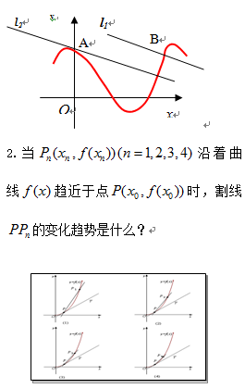  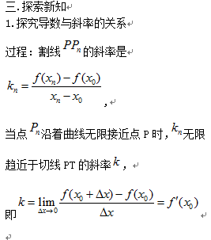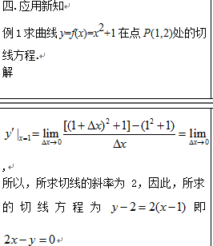  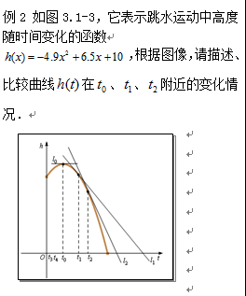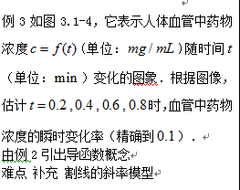  五.课堂小结  1.知识内容小结  2.思想方法小结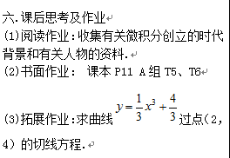 | 提出问题：导数与函数的图像有什么关系？  教师口述并书写板书  教师引导，可以提问个别学生回答 |  | 函数在某点处的导数（瞬时变化率）反映了函数在这点附近的变化情况  学生有的回答l2不是切线，有的回答是切线，引起全体学生思考和辩论。  学生较为容易接受新概念，可以跟上教师的思路。  对于例1，学生可以求切线斜率，个别学生不会写方程。  学生利用以前的知识就能分析变化快慢，现在能结合新学的知识，引起思维的共鸣；  学生对于实际问题的读题能力还有待于提升，需要老师辅助理解  启发学生在两个方面自主小结：知识内容的小结，和思想方法的小结； | 一.温故知新，引导思考，提出问题：导数与函数的图像有什么关系？函数在某点处的导数（瞬时变化率）反映了函数在这点附近的变化情况  二.设问引起学生的好奇心，激发学生的求知欲，教学中让学生就此探究进行思考展开讨论。教学中让学生就此探究进行思考展开讨论。经类比，学生发现圆锥曲线的切线的定义并不适用一般曲线，因此重新给出曲线的切线定义提出问题，必须让学生感受到进一步探究学习的必要性。3.2.利用信息技术工具，演示课本第7页图1.1-2，1.利用几何画板让学生观察割线的变化趋势，引导他们给出一般曲线的切线定义。将割线趋于确定位置的直线定义为切线，适用于各种曲线，这种定义才真正反映了切线的本质，同时让学生直观体会“逼近”这一数学方法。  三.从割线的斜率表达式结合图形的演示，引导学生发现导数就是切线斜率，通过观察曲线，学生可以感受到在切点附近，曲线就可以用切线近似代替，体会到“以直代曲”的思想，同时，证明的环节能够从数与形两个角度强化学生对导数概念的理解。  四.例题讲评  例1的目的是让学生感受用导数几何意义求曲线切线方程的简洁，师生一起归纳求切线方程的步骤。  例2的目的是让学生运用“以直代曲”解决问题，让学生体会“用简单对象刻画复杂对象”的思想。  例3 的作用有两个:一是让学生通过直观操作进一步认识到导数和切线斜率之间的关系，二是为介绍导函数概念做铺垫  教科书只是对导函数的概念做了简单的介绍，教师需要引导学生弄清函数在点处的导数、导函数间的联系和区别.  五.课堂及时小结，可把课堂所学知识尽快化为学生的素质；数学思想方法的小结，可使学生更清晰地梳理数学思想方法，并且逐渐养成科学的思维习惯。  六.课后思考针对学生素质的差异进行分层训练，既注重“双基”，又兼顾提高，为学生指明课后继续研究的方向，同时为以后的学习留下悬念，激发学生探索的兴趣。
板书设计（需要一直留在黑板上主板书）
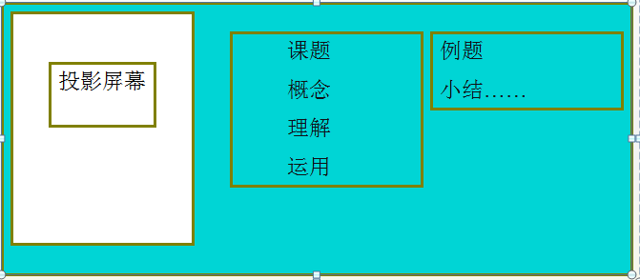

学生学习活动评价设计
学生学习的评价方案
评价内容 | 评价方式 |  |  | 评价等级
 | 自评 | 学生评  评 | 教师
知识技能掌握情况 |  |  |  | A、真正理解并掌握的B、初步掌握C、参与有关的活动
善于与学生合作 |  |  |  | A、能B、一般C、很好
认真的学习态度 |  |  |  | A、认真B一般C、不认真
积极思考问题 |  |  |  | A、积极有创造性B一般C、不积极
当堂检测 |  |  |  | A、优秀B良C差
总评
备注ABC三个等级分别赋予分值5、4、3

教学反思
新知传授方面：
1.本节课我在前面所学变化率和导数概念之上提出问题，由问题引发学生自主探究，得到函数的导数与函数的变化有什么联系，引导他们用以直代曲的思想和极限的方法将复杂的问题简单化
2.同时学生能求出已知切点的切线方程，下一节课将会深入研究不同类型的切线问题。
思想渗透方面：
1.在整个教学过程中学生以研究者的身份学习，在问题解决的过程中，通过自身的体验对知识的认识从模糊到清晰，从直观感悟到精确掌握
2.让学生通过动手操作课件经历“实验、探索、论证、应用”的过程，体验从特殊到一般的认识规律，通过学生“动手、动脑、讨论、演练”增加学生的参与机会，增强参与意识，教给学生获取知识的途径，思考问题的方法，使学生真正成为教学主体。

3.评价结果的分析与反思
能真实的反应课堂教学，评价人并不单一，有学生的自我评价，教师评价和其他学生给予的评价，这样最终的评价结果才较具有公正性，将学生学习的结果也真正的体现了出来，最后通过总评使学生本身非常清晰地看到了本节课自己的学习状况，及时发现问题，便于他及时纠正和改进。作为一名数学老师，我们知道教学最终的目的是培养学生良好的思维习惯和数学素养，所以学生的学习兴趣，参与度就非常的重要，我今后要在鼓励学生学习动机发展上下功夫，积极创造有利条件引导和指导学生，同时通过学生学习的评价也能间接反映出教师的教学水平，明确地位我们教师提出了努力的方向。

